* 1. **Lihtsusta avaldist.  
       
     a) **

*Lahendus:*   
  
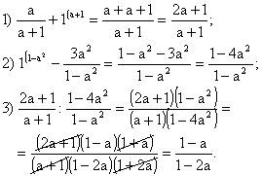

*Vastus:*   
27image042

**b) **

*Lahendus*  
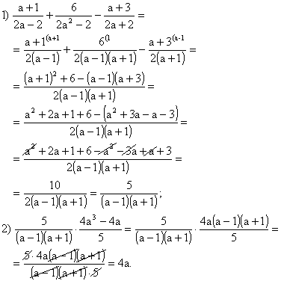

*Vastus:*



58image060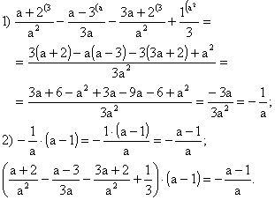90image054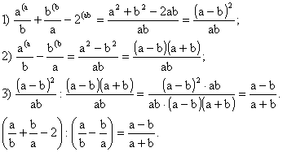

**Lihtsusta avaldis ja arvuta siis selle väärtus.**

**a)  kui a = 5 ja b = 3**

*Lahendus:*

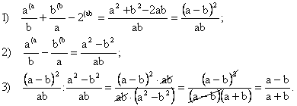

Kui a = 5 ja b = 3, siis



**b) kui a = 3**

*Lahendus:*



Kui a = 0,5, siis

